# Day44 Spring之Dao

## Spring Dao操作

### Spring Dao操作的依赖包

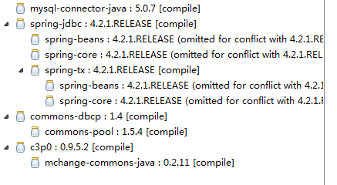

### JdbcTemplate模板

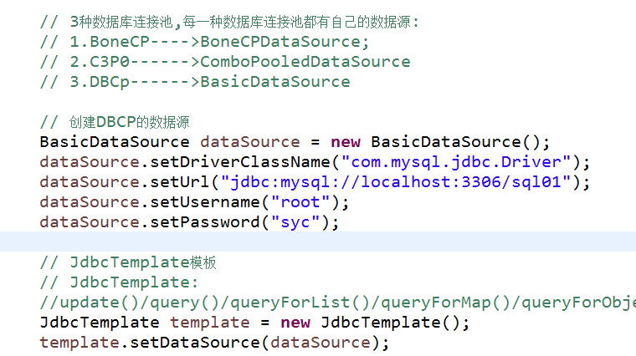

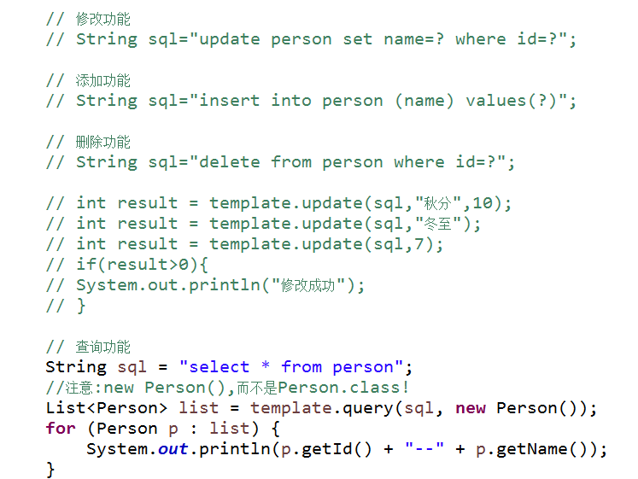

注意:

默认情况下,JdbcTemplate模板在查询的时候,不能直接返回一个List<Person>类型的数据.

解决方案是:



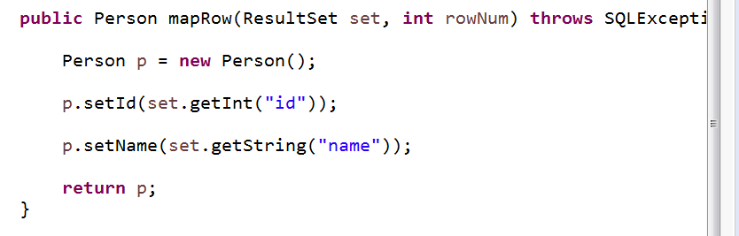

也就是我们自己将ResultSet中的数据进行封装!

### 封装自己的Jdbc模板

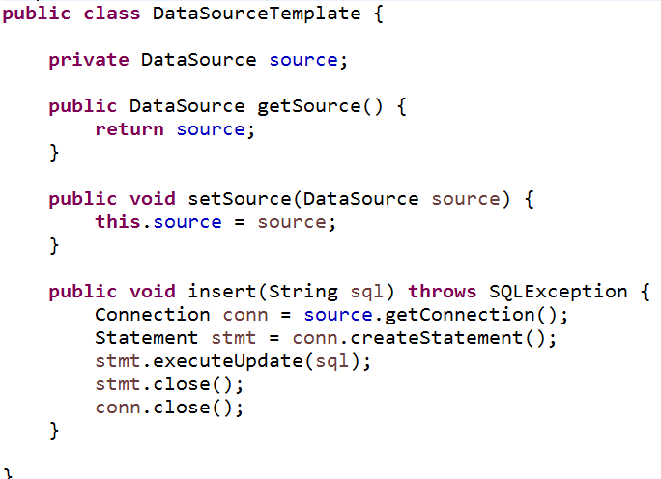

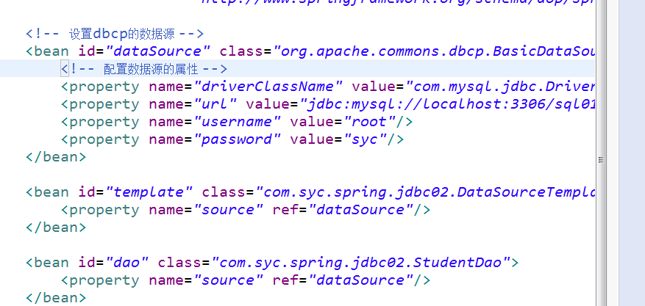

### 简化Spring中JDBC操作

#### 创建Dao类:

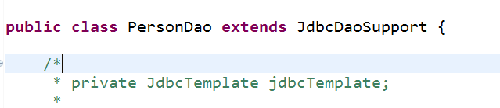

#### 配置beans.xml文件

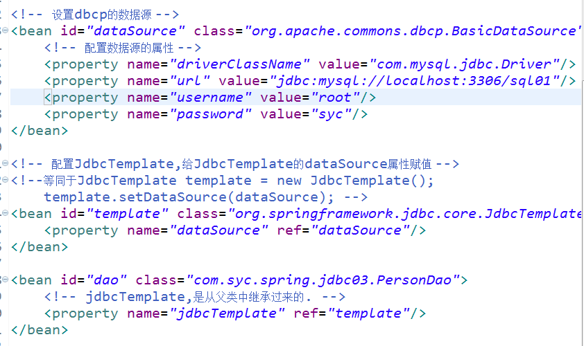

### 通过properties配置文件进一步简化

#### 在resources目录下,建立properties配置文件:

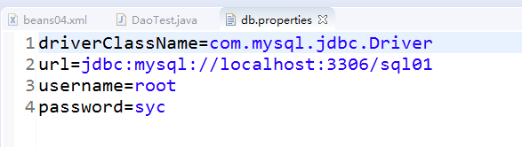

#### 在beans.xml文件中引用properties配置文件

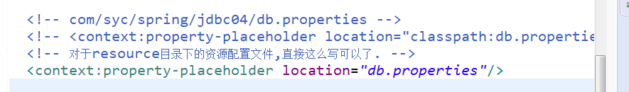

#### 根据key引用properties配置文件中的值

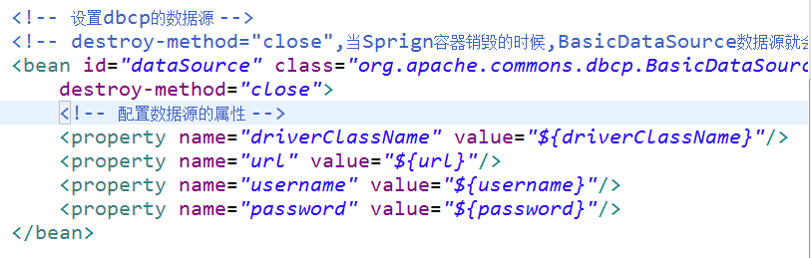

### 配置c3p0数据源

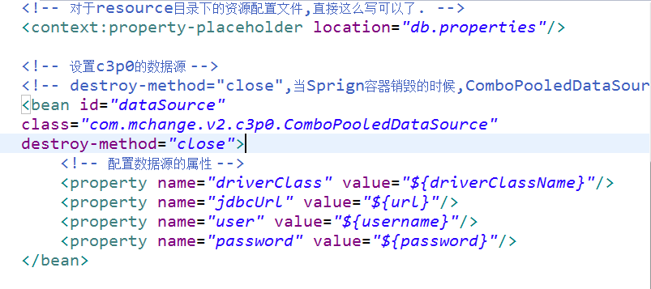

## 二.我们学过的数据源(复习)

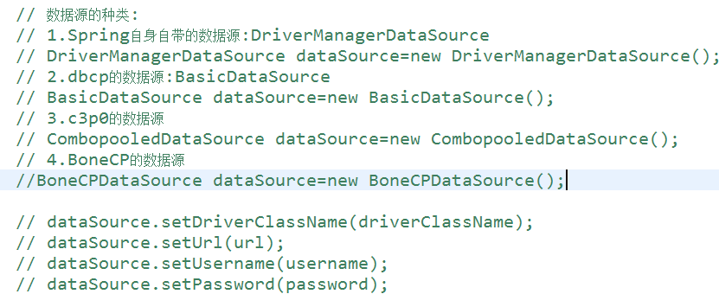

## 三.Spring的事务

#### 1.在service类中添加

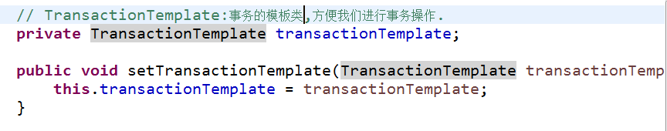

#### 2.用execute()方法包裹我们的业务代码

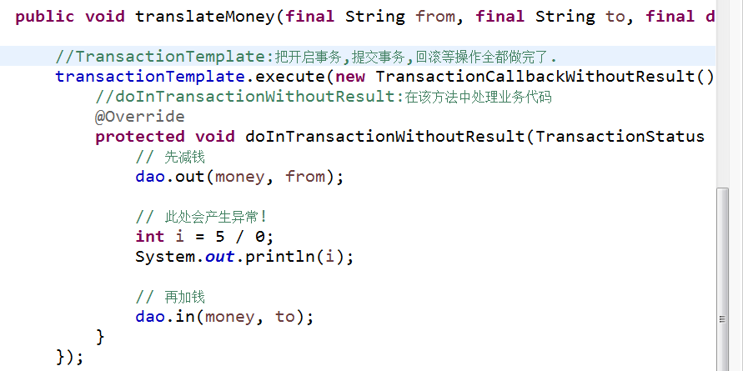

#### 3.在beans.xml中进行配置

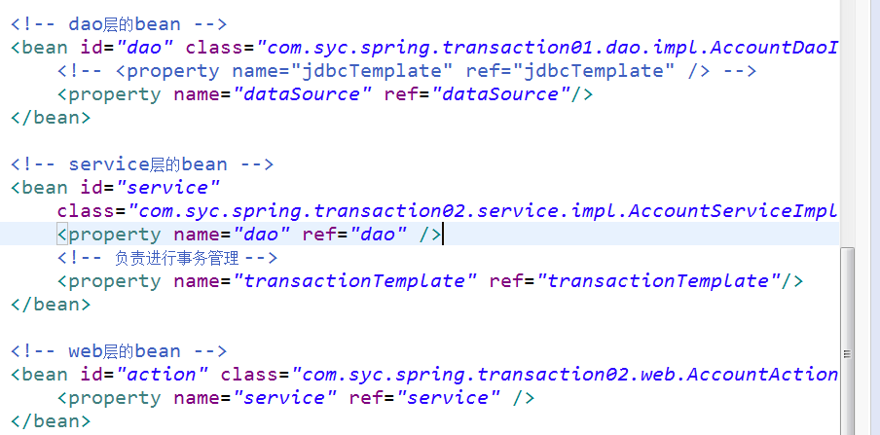

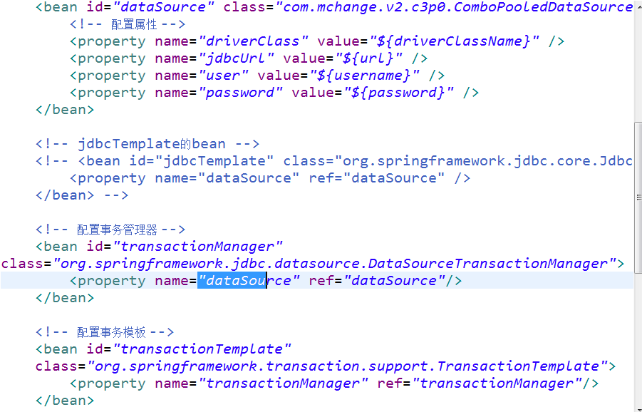

## 四.利用AOP切面简化事务操作

### 1.取消service类中的事务模板

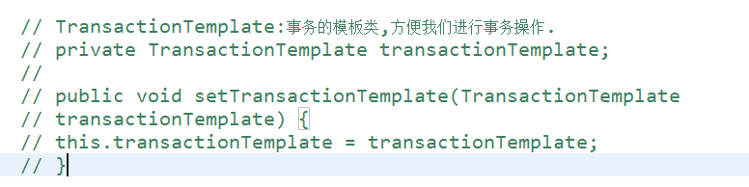

### 2.配置beans.xml文件

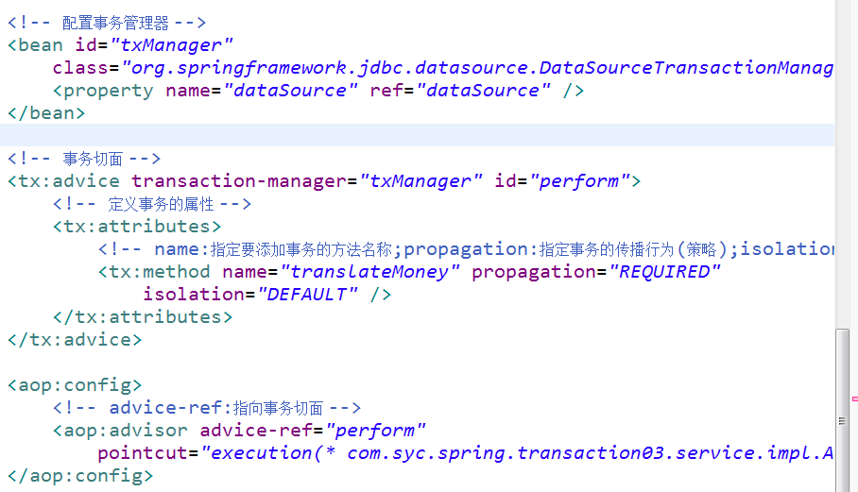

## 五.利用注解进行事务操作的简化

### 1.给我们的目标类添加注解

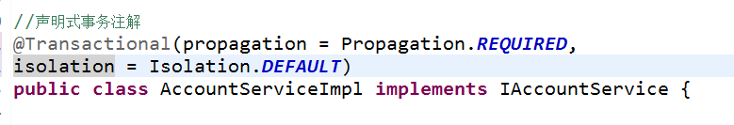

### 2.在beans.xml文件中进行配置

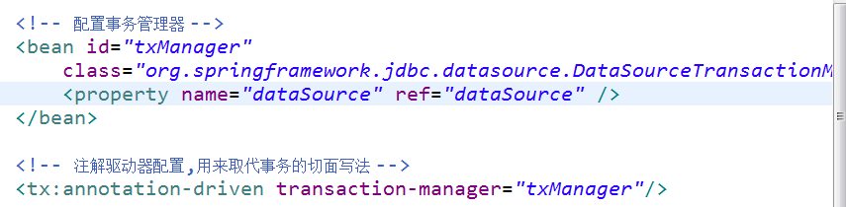

## 六.Spring中的注解

### 1.给属性进行注入的注解

@AutoWired

@Qualifier

@Resource------JDK 1.8自带的

### 2.关于AOP切面的注解

@Aspect

@PointCut

@Before

@After

@After-Returning

@After-throwing

@Around

### 3.关于3层架构的注解

@Component

@Service

@Repository

### 4.关于事务的注解

@Transactional

### 5.关于类的实例的注解

@Scope(scopeName="prototype")

@Scope(scopeName=ConfigurableBeanFactory.***SCOPE_SINGLETON***)

### 6.在使用注解的时候,beans.xml文件相关的配置

关于事务注解的配置



关于切面注解的配置:



关于3层架构注解的配置:



关于属性注解的配置:



## 七.复习

### 1.struts2框架

struts.xml文件的配置?

struts2框架的常量值?

struts.xml文件中引入另外的配置文件?

### 2.Hibernate框架

一级缓存

二级缓存

查询缓存

HQL语法?

CBQ查询?

hibernate.cfg.xml----核心配置文件

Student.hbm.xml----映射文件

enhancer.xml-----二级缓存的配置文件

### 3.Spring框架

IoC

DI

AOP--🡪通知,目标类,代理类,切面类....

注解

声明式事务

beans.xml